EFEKTIVITAS PENYULUHAN HIPERTENSI EMERGENCY
MENGGUNAKAN BOOKLET DIBANDINGKAN CERAMAH TERHADAP PENGETAHUAN PASIEN HIPERTENSI DI KELURAHAN
KARANG PUCUNG – PURWOKERTO SELATAN



SKRIPSI

Oleh :
IKHFANI FADILA UTAMI
1811020202

PROGRAM STUDI KEPERAWATAN S1
FAKULTAS ILMU KESEHATAN
UNIVERSITAS MUHAMMADIYAH PURWOKERTO
2022

EFEKTIVITAS PENYULUHAN HIPERTENSI EMERGENCY
MENGGUNAKAN BOOKLET DIBANDINGKAN CERAMAH TERHADAP PENGETAHUAN PASIEN HIPERTENSI DI KELURAHAN
KARANG PUCUNG – PURWOKERTO SELATAN

SKRIPSI

Diajukan sebagai salah satu syarat untuk memperoleh gelar Sarjana Keperawatan

Oleh :
IKHFANI FADILA UTAMI
1811020202

PROGRAM STUDI KEPERAWATAN S1
FAKULTAS ILMU KESEHATAN
UNIVERSITAS MUHAMMADIYAH PURWOKERTO

2022
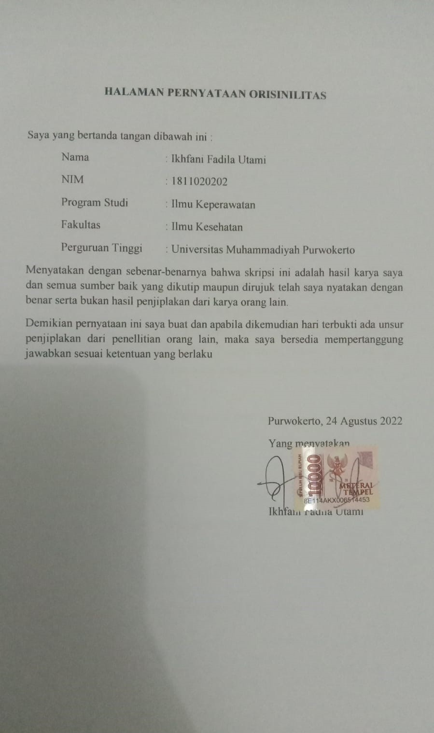
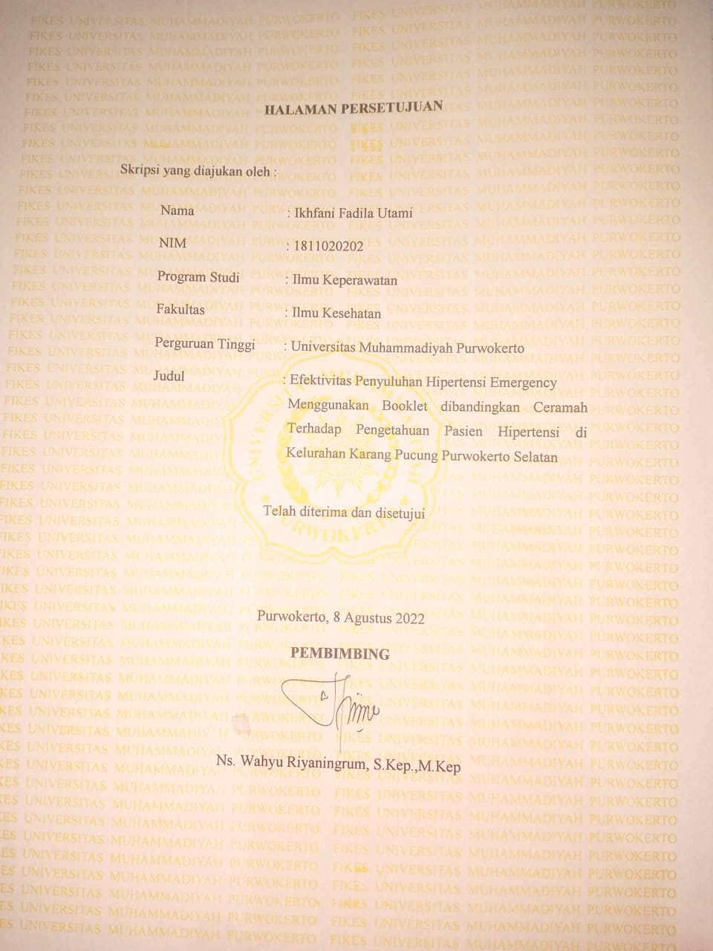
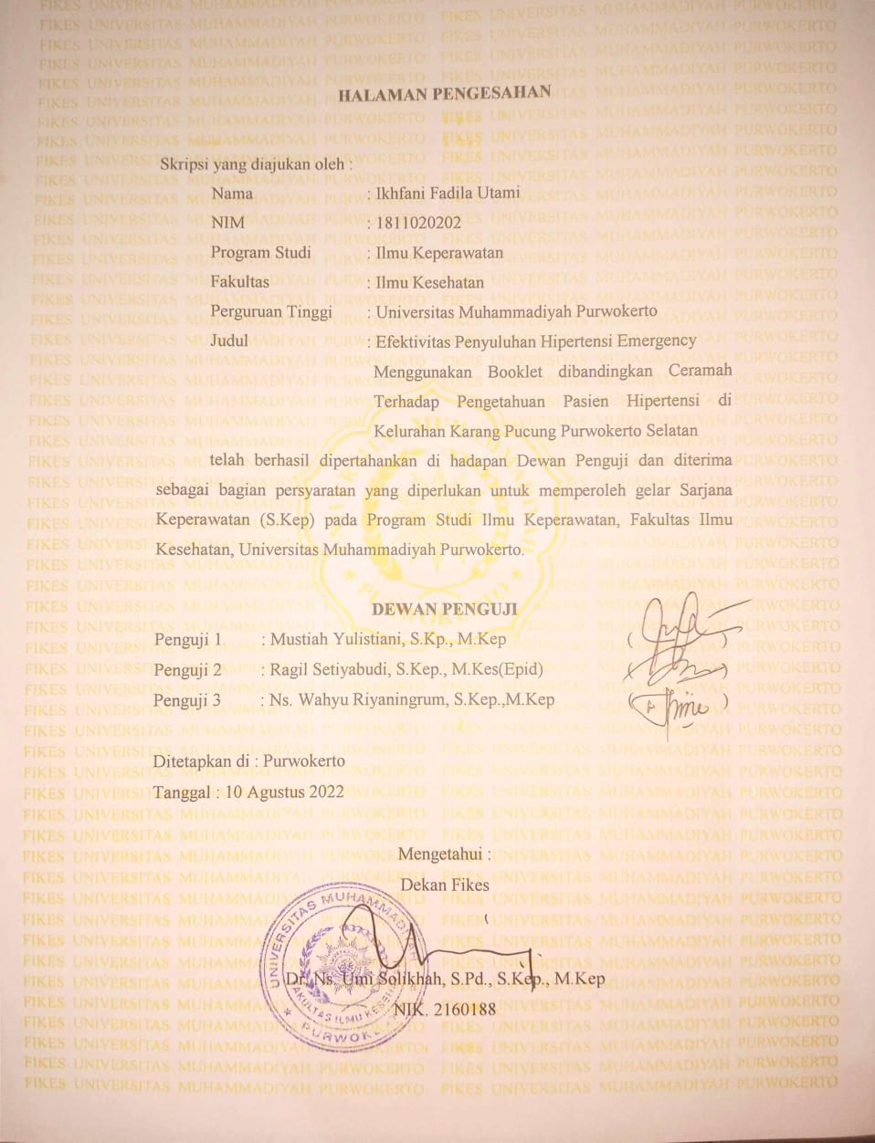

MOTO

Percaya akan kemampuan diri sendiri, kamu pasti bisa, orang lain bisa kenapa kamu tidak, kamu harus kuat, jangan jadi manusia lemah.

HALAMAN PERSEMBAHAN

Alhamdulillah hirabbil’alamin, akhirnya saya sebagai penulis bisa menyelesaikan skripsi say aini yang akan saya persembahkan kepada diri saya senditi temtunya, kepada ibu dan almarhum ayah saya yang senantiasa mendoakan saya dan banyak memberikan jasa kepada saya, serta kake dan nenk saya yang sangat baik sekali terhadap saya, tidak lupa seluruh keluarga saya dan teman – saya yang selalu memberikan semangat dan support kepada saya, terimakasih sekali lagi saya ucapkan kepada kalian semua . Saya juga mempersembahkan karya say aini untuk ibu dosen tersayang saya yaitu ibu ahyu setianingrum, karena telah membimbing saya dengan sabar, embantu saya, dan mau mendengarkan segala keluh kesah saya, terimakasih yang amat sangat banyak untuk ibu.

KATA PENGANTAR

Puji syukur kepada Tuhan Yang Maha Esa karena berkat rahmat dan hidayah-Nya, dapat menyelesaikan proposal skripsi ini dengan judul “Efektivitas Penyuluhan Hipertensi Emergency Menggunakan Booklet Dibandingkan Ceramah Terhadap Pengetahuan Pasien Hipertensi di Kelurahan Karang Pucung – Purwokerto Selatan”. Penulisan proposal skripsi ini dilakukan sebagai awal dari penelitian guna memenuhi salah satu syarat untuk mencapai gelar Sarjana Keperawatan pada Program Studi Ilmu Keperawatan Fakultas Ilmu Kesehatan Universitas Muhammadiyah Purwokerto.
Penulis menyadari bahwa penyusunan proposal skripsi ini tidak akan terselesaikan tanpa adanya dukungan, bantuan, bimbingan dan nasehat dari berbagai pihak selama penyusunan proposal ini. Oleh karena itu, pada kesempatan ini penulis menyampaikan terimakasih setulus-tulusnya kepada :
- Dr. Jebul Suroso, S.Kep., Ns., M.Kep selaku Rektor Universitas Muhammadiyah Purwokerto
- Dr. Ns. Umi Solikhah, S.Pd., S.Kep., M.Kep selaku Dekan Fakultas Ilmu Kesehatan Universitas Muhammadiyah Purwokerto
- Ns. Happy Dwi Aprilina.,S.Kep., M.Kep selaku Ketua Program Studi Ilmu Keperawatan Universitas Muhammadiyah Purwokerto
- Ns. Wahyu Riyaningrum, S.Kep,. M.Kep selaku dosen pembimbing
- Ibu Mustiah Yulistiani, S.Kp., M.Kep yang telah bersedia menjadi penguji dalam ujian skripsi penulis
- Bapak Ragil Setiyabudi, S.KM., M.Kes yang telah bersedia menjadi Penguji dalam ujian skripsi penulis
- Kedua orang tua penulis, yang selalu memberikan kasih sayang, doa, nasehat, materi serta atas kesabarannya yang luar biasa dalam membimbing penulis
- Kakek dan nenek penulis, yang selalu memberikan doa, dan nasihat kepada penulis
- Sodara penulis yang selalu memberikan dukungan dan semangat kepada penulis
- Orang terdekat penulis yang senantiasa membantu penulis dan mendengarkan keluh kesah penulis
- Teman-teman penulis yang senantiasa memberikan dukungan selama proses penyusunan proposal
- Seluruh pihak yang ikut berkontribusi dalam penyussunan proposal skripsi

Akhir kata, semoga Allah SWT memberikan balasan atas semua kebaikan semua pihak yang telah membantu. Aamiin

Purwokerto, 8 Agustus 2022

Penulis

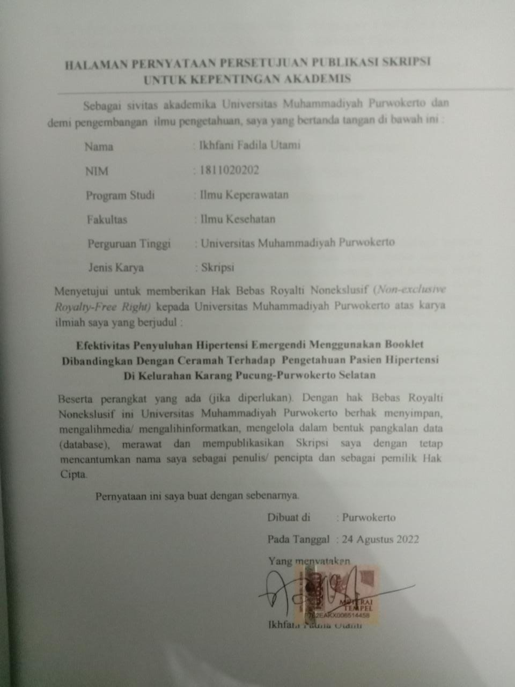
EFEKTIVITAS PENYULUHAN HIPERTENSI EMERGENCY MENGGUNAKAN BOOKLET DIBANDINGKAN CERAMAH TERHADAP PENGETAHUAN PASIEN HIPERTENSI DI KELURAHAN KARANG PUNCUNG – PURWOKERTO SELATAN

Ikhfani Fadila Utami¹ Wahyu Riyaningrum²
¹Program Studi Keperawatan S1 Fakultas Ilmu Kesehatan
Universitas Muhammadiyah Purwokerto
Email : wahyuriyaningrum@g.mail.com
Abstrak
Latar Belakang : Hipertensi merupakan salah satu penyakit yang berbahaya menurut dunia hal ini dikarenakan bahwa hipertensi merupakan faktor resiko utama yang mengarah pada penyakit kardiovaskuler seperti serangan jantung, gagal jantung, stroke dan penyakit ginjal. pengetahuan masyarakat terkhusus untuk orang yang sudah terdiagnosa hipertensi tergolong masih rendah atau kurang, sehingga mengakibatkan banyak orang yang tidak peduli tentang hipertensi, dan bahaya dari hipertensi, pendidikan merupakan salah satu cara yang dapat digunakan untuk meningkatkan pengetahuan seseorang.
Tujuan : Mengetahui pengaruh efektivitas penyuluhan booklet hipertensi emergency dibandingkan ceramah terhadap pengetahuan pasien hipertensi.
Metode : penelitian ini menggunakan desain quasi eksperiment dengan rancangan pre-test dan post-test, menggunakan metode total sampling dengan total sample 97 responden. Instrumen penelitian ini menggunakan quisioner. Analisis data yang digunakan adalah menggunakan uji wilcoxon
Hasil : Ada perbedaan hasil penyuluhan menggunakan ceramah dan booklet terhadap tingkat pengetahuan hipertensi dan hipertensi emergency
Kesimpulan : Penyuluhan menggunakan booklet lebih efektif dibandingkan dengan ceramah.
Kata Kunci : Penyuluhan, Booklet, Ceramah, Pengetahuan, Hipertensi, Hipertensi Emergency.

THE EFFECTIVENESS OF COUNSELLING ON HYPERTENSION EMERGENCY USING BOOKLET COMPARED TO LECTURE ON KNOWLEDGE OF HYPERTENSION PATIENTS IN KARANG PUNCUNG PURWOKERTO SELATAN
By Ikhfani Fadila Utami
Universitas Muhammadiyah Purwokerto
ABSTRACT
Background: One of the world's most hazardous diseases is hypertension. This is due to the fact that the greatest risk factor for cardiovascular disorders, including heart attacks, heart failure, strokes, and kidney disease, is hypertension. Many individuals are unaware of hypertension and its risks because there is still a lack of information about it, especially for those who have been diagnosed with it. Education is one way that can be used to increase one's knowledge. Objective: To determine the effectiveness of counseling on hypertension emergency booklets compared to lectures on the knowledge of hypertension patients. Methods: This study used a quasi-experimental design with pre-test and post-test designs, using the total sampling method with a total sample of 97 respondents. The research instrument used a questionnaire. Analysis of the data used the Wilcoxon test. Results: There are differences in the results of counseling between using lectures and booklets on the level of knowledge of hypertension and hypertension emergencies. Conclusion: Counseling using booklets is more effective than lectures. Keywords: Counseling, Booklet, Lecture, Knowledge, Hypertension, Hypertension Emergency.

DAFTAR ISI

HALAMAN PERNYATAAN ORISINALITAS ii
HALAMAN PERSETUJUAN iii
HALAMAN PENGESAHAN iv
MOTTO v
HALAMAN PERSEMBAHAN vi
KATA PENGANTAR vii
HALAMAN PERNYATAAN PERSETUJUAN PUBLIKASI ix
ABSTRAK x
ABSTRACT xi
DAFTAR ISI xii
DAFTAR TABEL xiv
DAFTAR LAMPIRAN xv

BAB I. PENDAHULUAN 1
- Latar Belakang 1
- Rumusan Masalah 4
- Tujuan Penelitian 5
- Manfaat Penelitian 5

BAB II. TINJAUAN PUSTAKA 6
- Keaslian Penelitian 6
- Landasan Teori 9
- Kerangka Teori Penelitian 19
- Kerangka Konsep Penelitian 20
- Hipotesis 20

BAB III. METODE PENELITIAN 21
- Desain Penelitian 21
- Tempat dan Waktu Penelitian 23
- Populasi, Sampel, dan Teknik Sampling 23
- Variabel Penelitian 25
- Definisi Operasional 25
- Instrumen Penelitian 26
- Uji Validitas dan Uji Reliabilitas 28
- Teknik Pengumpulan Data 31
- Pengolahan Data 33
- Analisis Penelitian 34

BAB IV. HASIL DAN PEMBAHASAN 38
- Hasil 38
- Pembahasan 41

BAB V. KESIMPULAN DAN SARAN 48
- Kesimpulan 48
- Saran 48

DAFTAR PUSTAKA 51
LAMPIRAN 55

Daftar Tabel

Tabel 2.1 Jurnal Terkait 7
Keranga Teori 19
Kerangka Konsep 20
Tabel 3.1 Desain Penelitian 22
Tabel 3.2 Definis Operasional 26
Tabel 3.3 Kisi-kisi Kuisioner 27
Tabel 3.4 Alur Penelitian 33
Tabel 4.1 Distribusi Frekuensi Responden 37
Tabel 4.2 Distribusi Frekuensi Tingkat pengetahuan dengan Boolet 38
Tabel 4.3 Distribusi Frekuensi Tingkat pengetahuan dengan Ceramah 39
Tabel 4.4 Distribusi Frekuensi Efektivitas Booklet dibanding Ceramah 39

Daftar Lampiran

Lampiran 1 : Surat Menjadi Responden
Lampiran 2 : Pernyataan Bersedia Menjadi Responden
Lampiran 3 : Kuisioner
Lampiran 4 : Booklet
Lampiran 5 : Permohonan Ijin Studi Pendahuluan
Lampiran 6 : Pengantar Pengambilan Data
Lampiran 7 : Izin Etik Penelitian
Lampiran 8 : Surat Izin Uji Validitas
Lampiran 9 : Surat Izin Penelitian Mall Pelayanan Publik
Lampiran 10 : Surat Rekomendasi Penelitian Kecamatan
Lampiran 11 : Surat Keterangan Selesai Melakukan Penelitian
Lampiran 12 : Hasil Uji Validitas
Lampiran 13 : Hasil Uji Reliabilitas
Lampiran 13 : Hasil Uji Wilcoxon
Lampiran 14 : Dokumentasi Penelitian

